Resolución del Pleno del Instituto de Transparencia, Acceso a la Información Pública y Protección de Datos Personales del Estado de México y Municipios, con domicilio en Metepec, Estado de México, a seis de marzo de dos mil veinticuatro.

**VISTO** el expediente electrónico formado con motivo del recurso de revisión número **00840/INFOEM/IP/RR/2024**, interpuesto por la **C. XXXXXXXXXXXXXXXXXXXX XXXXXXX,** en lo sucesivo **La Recurrente,** en contra de la respuesta del **Ayuntamiento de Nicolás Romero,** en lo subsecuente **El Sujeto Obligado,** se procede a dictar la presente resolución.

**A N T E C E D E N T E S D E L A S U N T O**

**PRIMERO.** **De la Solicitud de Información.**

Con fecha **seis de febrero de dos mil veinticuatro, La Recurrente,** presentó a través del Sistema de Acceso a la Información Mexiquense (**SAIMEX)** ante **El Sujeto Obligado**, solicitud de acceso a la información pública, registrada bajo el número de expediente **00019/NICOROM/IP/2024,** mediante la cual solicitó información en el tenor siguiente:

“Solicito apoyo para derribo de tronco de un pino que pone en peligro la casa de mi mamá” **(Sic)**

**Modalidad de entrega:** A través del SAIMEX.

**SEGUNDO. De la respuesta del Sujeto Obligado.**

En el expediente electrónico **SAIMEX**, se aprecia que el **trece de febrero de dos mil veinticuatro, El Sujeto Obligado** dio respuesta a la solicitud de información **00019/NICOROM/IP/2024,** resulta de nuestro interés lo siguiente:

“Estimado/a Particular, adjunto encontrara respuesta a su Solicitud, gracias por hacer uso de su Derecho Humano de Acceso a la Información Pública” **(Sic)**

De forma complementaria, **El Sujeto Obligado** adjuntó el documento electrónico **“Respuesta Sol 19.pdf”,** cuyo contenido se tiene por reproducido como si a la letra se insertase en virtud de que será materia de análisis en el considerando respectivo.

**TERCERO. Del recurso de revisión.**

Inconforme con la respuesta notificada por **El Sujeto Obligado, La Recurrente** interpuso el recurso de revisión, en fecha **trece de febrero de dos mil veinticuatro,** el cual fue registrado en el sistema electrónico con el número **00840/INFOEM/IP/RR/2024,** en el cual arguye las siguientes manifestaciones:

**Acto Impugnado:**

“Revisión de solicitud ya que mis peticiones fueron distintas y lo contestan como una sola” **(Sic)**

**Razones o Motivos de Inconformidad**:

“No responde lo solicitado responden tres solicitudes de la misma manera, no leen la petición” **(Sic)**

Adjuntando para tal efecto el documento electrónico **“Respuesta Sol 20.pdf”** el cual fue remitido por **El Sujeto Obligado** mediante respuesta primigenia.

**CUARTO. Del turno del recurso de revisión.**

Medio de impugnación que le fue turnado al Comisionado **José Martínez Vilchis**, por medio del sistema electrónico en términos del arábigo 185 fracción I de la Ley de Transparencia y Acceso a la información Pública del Estado de México y Municipios, del cual recayó acuerdo de admisión en fecha **quince de febrero del presente,** determinándose en él, un plazo de siete días para que las partes manifestaran lo que a su derecho corresponda en términos del numeral ya citado.

**QUINTO. De la etapa de instrucción.**

Así, en la etapa de instrucción, de las constancias que obran en el expediente electrónico del recurso de revisión se advierte que **El Sujeto Obligado** fue omiso en rendir su informe justificado.

Por lo cual se decretó instrucción con fecha **veintisiete de febrero de dos mil veinticuatro,** en términos del artículo 185 Fracción VI de la Ley de Transparencia y Acceso a la Información Pública del Estado de México y Municipios, iniciando el término legal para dictar resolución definitiva del asunto.

**C O N S I D E R A N D O**

**PRIMERO. De la competencia**.

Este Instituto de Transparencia, Acceso a la Información Pública y Protección de Datos Personales del Estado de México y Municipios, es competente para conocer y resolver el presente recurso de revisión interpuesto por la ahora Recurrente, conforme a lo dispuesto en los artículos 6, apartado A, fracción IV de la Constitución Política de los Estados Unidos Mexicanos; 5, párrafos trigésimo segundo y trigésimo tercero, fracciones IV y V, de la Constitución Política del Estado Libre y Soberano de México; artículos 1, 2 fracción II, 13, 29, 36 fracciones I y II, 176, 178, 179, 181 párrafo tercero y 185 de la Ley de Transparencia y Acceso a la Información Pública del Estado de México y Municipios; y 7, 9 fracciones I y XXIV, y 11 del Reglamento Interior del Instituto de Transparencia, Acceso a la Información Pública y Protección de Datos Personales del Estado de México y Municipios.

**SEGUNDO. Sobre los alcances del recurso de revisión.**

Derivado de la impugnación realizada, es preciso e importante señalar que el recurso de revisión inmerso en la Ley de Transparencia vigente en la entidad, tiene el fin y alcance que señalan los numerales 176, 179, 181 párrafo cuarto, 194 y 195 y demás aplicables de la Ley de Transparencia y Acceso a la Información Pública del Estado de México y Municipios vigente, el cual será analizado conforme a las actuaciones que obren en el expediente electrónico, con la finalidad de reparar cualquier posible afectación al derecho de acceso a la información pública y garantizando el principio rector de máxima publicidad.

**TERCERO. Del estudio de las causas de improcedencia y sobreseimiento**

Es menester resaltar que en el procedimiento de acceso a la información pública y de los medios de impugnación de la materia, se advierten diversos supuestos de procedibilidad que deben estudiarse con la finalidad de dar cumplimiento a los principios de legalidad y objetividad inmersos en el artículo 9, de Ley de Transparencia y Acceso a la Información Pública del Estado de México y Municipios, en correlación con la seguridad jurídica que debe generar lo actuado ante este Organismo garante.

Siendo una facultad legal entrar al estudio de las causas de improcedencia que hagan valer las partes o que se adviertan de oficio por este Resolutor; presupuestos procesales de inicio o trámite de un proceso que dotan de seguridad jurídica las resoluciones emitidas por este organismo colegiado, máxime que se trata de una figura procesal adoptada en la ley de la materia, la cual permite dilucidar alguna causal que impida el estudio y resolución de un asunto en su fondo, cuando una vez admitido el recurso de revisión se advierta una causa de improcedencia que permita sobreseerlo.

Estudio de causales de improcedencia que no son incompatibles con el derecho de acceso a la justicia, ya que éste no se coarta por regular causas de improcedencia y sobreseimiento con tales fines[1].

En primer término es necesario hacer alusión a la solicitud de información ya que de ellas deriva por un lado al procedimiento de acceso a la información ante el sujeto obligado, y por otro lado la materia sobre la que versara el recurso de revisión ante este Órgano Garante; se resalta la innegable necesidad de interpretar el texto de las solicitudes, porque no se podría entender el derecho de acceso a la información sin la existencia de solicitudes de información a la luz de su interpretación ya que ésta es la fuente de la materia objeto de la transparencia específica en cada recurso de revisión; es decir, no podemos establecer una materia o un tema como objeto de derecho de acceso a la información, si de la solicitud no se entiende o no se precisan temas o materias objetivas; por ello es de notoria importancia el trabajo de interpretación que se le dé a las solicitudes de información, ya que el sujeto obligado puede considerar una circunstancia en particular diversa a la que el particular objetivamente requiere.

Ya que el planteamiento del problema es de toral importancia, a efecto de determinar la intención o voluntad del Recurrente a la luz de la interpretación de las solicitudes de información, y que puede generar de forma objetiva y material el sujeto obligado que se relacione con esa intención, respecto del presente asunto se realiza a continuación.

Ahora bien, se procede al análisis del presente recurso, así como al contenido íntegro de las actuaciones que obran en el expediente electrónico, para así estar en posibilidad este Órgano Colegiado de dictar el fallo correspondiente conforme a derecho, tomando en consideración los elementos aportados por las partes y apegándose en todo momento al principio de máxima publicidad consagrado en nuestra Constitución Federal, Local y demás leyes aplicables en la materia, así como en los tratados internacionales en los que el Estado Mexicano sea parte, en concordancia con el párrafo tercero del artículo 1, de la Constitución Federal y el diverso 8, de la Ley de Transparencia local.

La Ley de Transparencia de la entidad, en su artículo 192, contempla la figura jurídica del sobreseimiento, y específicamente en sus hipótesis inmersas en las fracciones III y IV, refieren que se sobreseerá el asunto cuando **El Sujeto Obligado** responsable del acto lo modifique o revoque de tal manera que el recurso de revisión quede sin materia o admitido el recurso de revisión, aparezca alguna causal de improcedencia en los términos de la presente Ley.

Bajo esa línea, con la finalidad de determinar si se modificó o revocó el acto u omisión del **Sujeto Obligado** o admitido el recurso de revisión, aparezca alguna causal de improcedencia para el efecto de que quede sin materia el recurso de revisión, es necesario realizar una valoración de la información solicitada, así como la remitida y determinar si dicha consecuencia se subsume en el presupuesto procesal que establecen la fracción IV, del artículo 192, de la Ley de Transparencia y Acceso a la Información Pública del Estado de México y Municipios, a efecto de generar certeza jurídica sobre la satisfacción del derecho de acceso a la información accionado por el particular, sirviendo para tales efectos las siguientes líneas argumentativas.

Inicialmente se destaca que la Primera Sala de la Suprema Corte de Justicia de la Nación ha señalado que el estudio de causales de improcedencia deberá de hacerse de manera preferencial y oficiosa. Lo anterior, mediante la jurisprudencia con número de registro 194697, visible en la foja 13 del Semanario Judicial de la Federación, Tomo IX, Enero de 1999, Materia Común, cuyo rubro y texto disponen a la literalidad lo siguiente:

**“IMPROCEDENCIA. ESTUDIO PREFERENCIAL DE LAS CAUSALES PREVISTAS EN EL ARTÍCULO 73 DE LA LEY DE AMPARO.**

De conformidad con lo dispuesto en el último párrafo del artículo [73 de la Ley de Amparo](javascript:void(0)) las causales de improcedencia deben ser examinadas de oficio y debe abordarse en cualquier instancia en que el juicio se encuentre; de tal manera que si en la revisión se advierte que existen otras causas de estudio preferente a la invocada por el Juez para sobreseer, habrán de analizarse, sin atender razonamiento alguno expresado por el recurrente. Esto es así porque si bien el artículo 73 prevé diversas causas de improcedencia y todas ellas conducen a decretar el sobreseimiento en el juicio, sin analizar el fondo del asunto, de entre ellas existen algunas cuyo orden de importancia amerita que se estudien de forma preferente. Una de estas causas es la inobservancia al principio de definitividad que rige en el juicio de garantías, porque si, efectivamente, no se atendió a ese principio, la acción en sí misma es improcedente, pues se entiende que no es éste el momento de ejercitarla; y la actualización de este motivo conduce al sobreseimiento total en el juicio. Así, si el Juez de Distrito para sobreseer atendió a la causal propuesta por las responsables en el sentido de que se consintió la ley reclamada y, por su parte, consideró de oficio que respecto de los restantes actos había dejado de existir su objeto o materia; pero en revisión se advierte que existe otra de estudio preferente (inobservancia al principio de definitividad) que daría lugar al sobreseimiento total en el juicio y que, por ello, resultarían inatendibles los agravios que se hubieren hecho valer, lo procedente es invocar tal motivo de sobreseimiento y con base en él confirmar la sentencia, aun cuando por diversos motivos, al sustentado por el referido Juez de Distrito.

Amparo en revisión 355/98. Raúl Salinas de Gortari. 1o. de abril de 1998. Cinco votos. Ponente: José de Jesús Gudiño Pelayo. Secretario: Mario Flores García.

Amparo en revisión 807/98. Byron Jackson Co., S.A. de C.V. 24 de junio de 1998. Cinco votos. Ponente: José de Jesús Gudiño Pelayo. Secretario: Miguel Ángel Ramírez González.

Amparo en revisión 2257/97. Servicios Hoteleros Presidente San José del Cabo, S.A. de C.V. 4 de noviembre de 1998. Unanimidad de cuatro votos. Ausente: Juan N. Silva Meza. Ponente: Humberto Román Palacios. Secretario: Álvaro Tovilla León.

Amparo en revisión 1753/98. Seguros Comercial América, S.A. de C.V. 11 de noviembre de 1998. Unanimidad de cuatro votos. Ausente: José de Jesús Gudiño Pelayo. Ponente: José de Jesús Gudiño Pelayo; en su ausencia hizo suyo el asunto el Ministro Juan N. Silva Meza. Secretario: Mario Flores García.

Amparo en revisión 2447/98. José Virgilio Hernández. 18 de noviembre de 1998. Unanimidad de cuatro votos. Ausente: José de Jesús Gudiño Pelayo. Ponente: Humberto Román Palacios. Secretario: Urbano Martínez Hernández.

Tesis de jurisprudencia 3/99. Aprobada por la Primera Sala de esta Suprema Corte de Justicia de la Nación, en sesión de trece de enero de mil novecientos noventa y nueve, por unanimidad de cinco votos de los señores Ministros: presidente Humberto Román Palacios, Juventino V. Castro y Castro, José de Jesús Gudiño Pelayo, Juan N. Silva Meza y Olga Sánchez Cordero de García Villegas” **(Sic)**

Así, tenemos en un primer plano de estudio el texto de la solicitud de información, plasmada por **La Recurrente,** ello a efecto de poder determinar la materia de la solicitud de información que nos ocupa, así el particular formuló la solicitud de información **00019/NICOROM/IP/2024,** que dispone a la literalidad lo siguiente:

“Solicito apoyo para derribo de tronco de un pino que pone en peligro la casa de mi mamá” **(Sic)**

Una vez sentado lo anterior, como se mencionó en el antecedente segundo, **El Sujeto Obligado** en fecha **trece de febrero de dos mil veinticuatro,** rindió su respuesta a la solicitud de información formulada por la particular, adjuntando para tal efecto lo siguiente:

1. **“Respuesta Sol 19.pdf”:** Compila lo siguiente:

* Oficio sin número emitido por la titular de la unidad de transparencia y dirigido a la particular, de fecha trece de febrero de dos mil veinticuatro, resulta de nuestro interés el siguiente extracto:

*“De lo citado, es procedente afirmar que lo requerido en la solicitud que nos ocupa, no se relaciona con el ejercicio de acceso a la información pública; situación que conlleva a afirmar que se está en presencia del ejercicio del derecho de petición consagrado en el artículo 8 de la Constitución Política de los Estados Unidos Mexicanos. No obstante, se adjunta la Cédula de Información del Trámite autorización de poda, trasplante o derribo de árbol.”* ***(Sic)***

* Cédula de información del trámite denominado **“Autorización de poda, trasplante o derribo de árbol”,** refleja fundamento legal, documento a obtener, requisitos, duración del trámite, tiempo de respuesta, costo, dependencia u organismo competente, entre otros.

Sirven de sustento las siguientes imágenes ilustrativas:

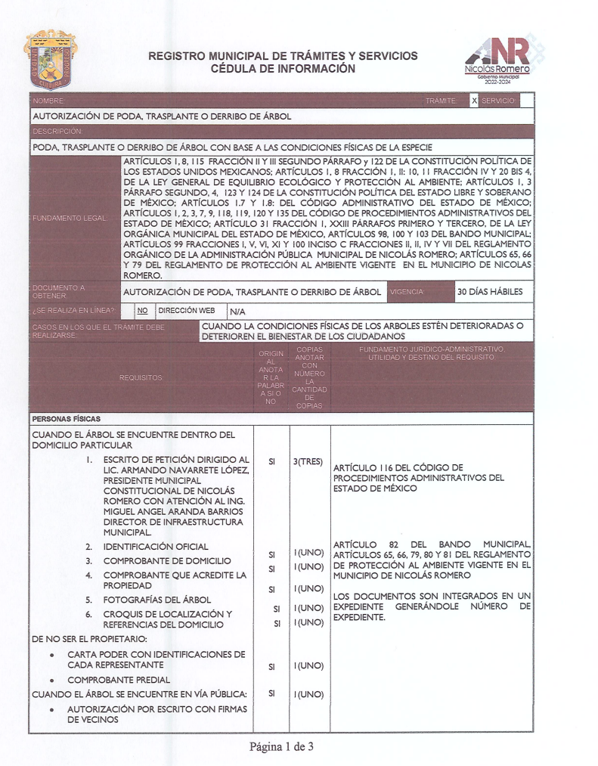

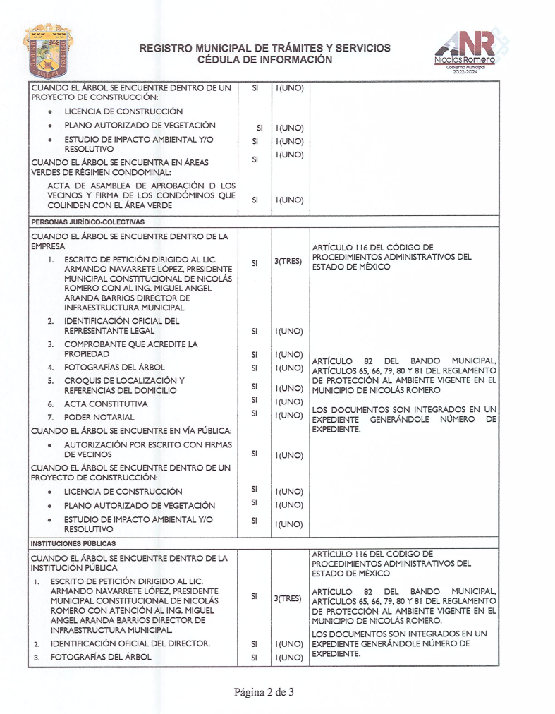

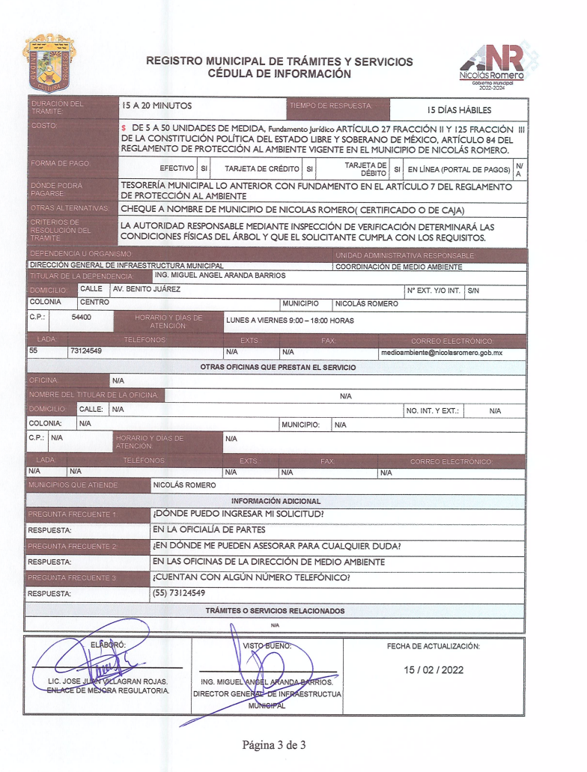

Inconforme con la respuesta del **Sujeto Obligado, La Recurrente** interpuso recurso de revisión en fecha trece de febrero, admitiéndose el quince de febrero de dos mil veinticuatro. Señalando como acto impugnado y como razones o motivos de inconformidad:

**Acto Impugnado:**

“Revisión de solicitud ya que mis peticiones fueron distintas y lo contestan como una sola” **(Sic)**

**Razones o Motivos de Inconformidad**:

“No responde lo solicitado responden tres solicitudes de la misma manera, no leen la petición” **(Sic)**

Adjuntando para tal efecto el documento proporcionado por **El Sujeto Obligado** en respuesta primigenia. Por otra parte, como fue referido en el apartado de antecedentes, **El Sujeto Obligado** fue omiso en rendir su informe justificado.

Una vez precisado lo anterior, la doctrina del sobreseimiento provoca que un procedimiento se suspenda o se resuelva en definitiva sin que se entre al estudio de los agravios o motivos de inconformidad. Este mismo criterio es compartido por el más alto tribunal del país en múltiples jurisprudencias, por lo que a continuación se agrega una de ellas que sirve como orientador en esta resolución:

***“SOBRESEIMIENTO EN EL JUICIO DE AMPARO DIRECTO. IMPIDE EL ESTUDIO DE LAS VIOLACIONES PROCESALES PLANTEADAS EN LOS CONCEPTOS DE VIOLACIÓN.***

***El sobreseimiento*** *en el juicio de amparo directo* ***provoca la terminación de la controversia planteada*** *por el quejoso en la demanda de amparo* *provoca la terminación de la controversia planteada por el quejoso en la demanda de* ***amparo****, sin hacer un pronunciamiento de fondo sobre la legalidad o ilegalidad de la sentencia reclamada. Por consiguiente, si al sobreseerse en el* ***juicio*** *de* ***amparo*** *no se pueden estudiar los planteamientos que se hacen valer en contra del fallo reclamado, tampoco se deben analizar las* ***violaciones procesales*** *propuestas en los* ***conceptos*** *de* ***violación****, dado que, la principal consecuencia del* ***sobreseimiento*** *es poner fin al* ***juicio*** *de* ***amparo*** *sin resolver la controversia en sus méritos.*

***SÉPTIMO TRIBUNAL COLEGIADO EN MATERIA CIVIL DEL PRIMER CIRCUITO.***

*Amparo directo 699/2008. Mariana Leticia González Steele. 13 de noviembre de 2008. Unanimidad de votos. Ponente: Sara Judith Montalvo Trejo. Secretario: Arnulfo Mateos García.”* ***[Sic]***

De este modo, se puede deducir que, en las resoluciones dictadas por el Pleno de este Instituto, en las que se decreta el sobreseimiento de un recurso de revisión por la actualización de alguno de los supuestos jurídicos contemplados en el **artículo 192** de la **Ley de Transparencia y Acceso a la Información Pública del Estado de México y Municipios,** nos encontramos ante un sobreseimiento definitivo toda vez que pone fin al procedimiento sin entrar al estudio de fondo del mismo.

**Para los efectos de esta resolución, resulta oportuno precisar la improcedencia del recurso por tratarse de una consulta, en términos del artículo 191, fracción VI y 192, fracción IV de la Ley de Transparencia local.**

Luego entonces debemos destacar que, en la solicitud de información planteada por la particular, se observa en primer lugar que la información fue formulada a través de planteamientos en donde no se identifica un documento en específico, en segundo lugar, se aprecia que en la misma se vierten manifestaciones subjetivas que no pueden ser atendidas mediante el Derecho de Acceso a la Información, es decir, no existe materia de derecho de acceso a la información sobre la que el **Sujeto Obligado** o sujeto obligado diverso pueda entregar información alguna, ello es así porque **La Recurrente** refiere:

“Solicito apoyo para derribo de tronco de un pino que pone en peligro la casa de mi mamá” **(Sic)**

Lo que supone que **El Sujeto Obligado** realice pronunciamientos específicos relativos a “***Solicito apoyo”,*** es decir, la particular requiere que **El Sujeto Obligado** a través de la Dirección general de infraestructura y la coordinación de medio ambiente, al ser las unidades administrativas competentes, realicen un pronunciamiento respecto de un tópico determinado.

Bajo éste tenor cabe aclarar que cuando los planteamientos que formulen los particulares se puedan colmar con la entrega de documentos que los **Sujetos Obligados** generen, posean o administren en ejercicio de sus atribuciones, se está en presencia del derecho fundamental de acceso a la información, previsto en el artículo 6, Apartado A, fracción IV de la Constitución Política de los Estados Unidos Mexicanos, el cual deberá garantizarse ordenando la entrega de tales documentales, siempre y cuando éstas sean de acceso público.

Sirve de sustento a lo anterior, el Criterio **028-10** emitido por el Pleno del entonces llamado Instituto Federal de Acceso a la Información y Protección de Datos, ahora Instituto Nacional de Transparencia, Acceso a la Información y Protección de Datos Personales que establece que se deberá garantizar el acceso a la información contenida en documentos que los sujetos obligados generen, obtengan, adquieran, transformen o conserven por cualquier título; que se entienden como cualquier registro que documente el ejercicio de las facultades o la actividad de los sujetos obligados sin importar su fuente o fecha de elaboraciónaunque el particular lleve a cabo una solicitud de información sin identificar de forma precisa la documentación, **el Sujeto obligado** deberá hacer entrega del mismo al solicitante mismo que a continuación se cita:

**“CUANDO EN UNA SOLICITUD DE INFORMACIÓN NO SE IDENTIFIQUE UN DOCUMENTO EN ESPECÍFICO, SI ÉSTA TIENE UNA EXPRESIÓN DOCUMENTAL, EL SUJETO OBLIGADO DEBERÁ ENTREGAR AL PARTICULAR EL DOCUMENTO EN ESPECÍFICO.**

La Ley Federal de Transparencia y Acceso a la Información Pública Gubernamental tiene por objeto garantizar el acceso a la información contenida en documentos que los sujetos obligados generen, obtengan, adquieran, transformen o conserven por cualquier título; que se entienden como cualquier registro que documente el ejercicio de las facultades o la actividad de los sujetos obligados sin importar su fuente o fecha de elaboración. En este sentido, cuando el particular lleve a cabo una solicitud de información sin identificar de forma precisa la documentación específica que pudiera contener dicha información, o bien pareciera que más bien la solicitud se constituye como una consulta y no como una solicitud de acceso en términos de la Ley Federal de Transparencia y Acceso a la Información Pública Gubernamental, pero su respuesta puede obrar en algún documento, el sujeto obligado debe dar a la solicitud una interpretación que le dé una expresión documental. Es decir, si la respuesta a la solicitud obra en algún documento en poder de la autoridad, pero el particular no hace referencia específica a tal documento, se deberá hacer entrega del mismo al solicitante.

**Precedentes:**

* Acceso a la información pública. 2790/09. Sesión del 19 de agosto de 2009. Votación por unanimidad. Sin votos disidentes o particulares. Notimex, S.A. de C.V. Comisionado Ponente Juan Pablo Guerrero Amparán.
* Acceso a la información pública. 2677/09. Sesión del 26 de agosto de 2009. Votación por unanimidad. Sin votos disidentes o particulares. Comisión Federal para la Protección Contra Riesgos Sanitarios. Comisionado Ponente Alonso Gómez-Robledo V.
* Acceso a la información pública. 4262/09. Sesión del 11 de noviembre de 2009. Votación por unanimidad. Sin votos disidentes o particulares. Secretaría de la Defensa Nacional. Comisionada Ponente Jacqueline Peschard Mariscal.
* Acceso a la información pública. 0315/10. Sesión del 07 de abril de 2010. Votación por unanimidad. Sin votos disidentes o particulares. Secretaría de Agricultura, Ganadería, Desarrollo Rural, Pesca y Alimentación. Comisionado Ponente Ángel Trinidad Zaldívar.
* Acceso a la información pública. 2731/10. Sesión del 02 de junio de 2010. Votación por unanimidad. Sin votos disidentes o particulares. Administración Portuaria Integral de Veracruz, S.A. de C.V. Comisionada Ponente Sigrid Arzt Colunga” **(Sic)**

Así las cosas, este órgano colegiado en ejercicio de las atribuciones conferidas en la Ley de Transparencia y Acceso a la Información Pública del Estado de México y Municipios y de los principios rectores de la función garante en términos de lo dispuesto en las fracciones IV y VI, del artículo 9, del mismo ordenamiento legal, se conmina a este Resolutor a apegarse a los principios de imparcialidad y legalidad, el primero de ellos consistente en una cualidad de ésta Autoridad para que sus actuaciones sean ajenas o extrañas a los intereses de las partes en la controversia resolviendo sin favorecer a ninguna de ellas y el segundo de ellos la obligación de ajustar su actuación fundando y motivando las resoluciones y actos en las normas aplicables.

De lo anterior, este Resolutor en aras de tutelar el derecho de acceso a la información de los particulares, tiene la obligación de apegarse en todo momento a lo que dispone la Ley de Transparencia y Acceso a la Información Pública del Estado de México y Municipios garantizando los principios de imparcialidad y legalidad en el procedimiento de impugnación y resolución del recurso planteado, por lo que bajo tal guisa **es menester precisar que la naturaleza del derecho de acceso a la información impide que se dé contestación a requerimientos que conllevan al pronunciamiento específico de interrogantes sobre variados temas o se requiera una consulta específica mediante el SAIMEX**, resultando inconcuso que su solicitud de información es improcedente porque el requerimiento consiste en un pronunciamiento sobre cuestionamientos por parte de **La** **Recurrente**, sin que se requiriera específicamente un documento al cual deseara acceder que permitiera al **Sujeto Obligado** localizarlo y en su caso ponerlo a su disposición.

En sustento a lo anterior, cobra aplicación lo establecido por el artículo 6 apartado A fracciones I, II y III de la Constitución Política de los Estados Unidos Mexicanos que a la letra señalan:

“Artículo 6o.

[...]

A. Para el ejercicio del derecho de acceso a la información, la Federación y las entidades federativas, en el ámbito de sus respectivas competencias, se regirán por los siguientes principios y bases:

**I. Toda la información en posesión de cualquier autoridad, entidad, órgano y organismo de los Poderes Ejecutivo, Legislativo y Judicial, órganos autónomos**, partidos políticos, fideicomisos y fondos públicos, así como de cualquier persona física, moral o sindicato que reciba y ejerza recursos públicos o realice actos de autoridad en el ámbito federal, estatal y municipal, es pública y sólo podrá ser reservada temporalmente por razones de interés público y seguridad nacional, en los términos que fijen las leyes. En la interpretación de este derecho deberá prevalecer el principio de máxima publicidad. Los sujetos obligados deberán documentar todo acto que derive del ejercicio de sus facultades, competencias o funciones, la ley determinará los supuestos específicos bajo los cuales procederá la declaración de inexistencia de la información.

 II. La información que se refiere a la vida privada y los datos personales será protegida en los términos y con las excepciones que fijen las leyes.

**III. Toda persona, sin necesidad de acreditar interés alguno o justificar su utilización, tendrá acceso gratuito a la información pública,** a sus datos personales o a la rectificación de éstos.” **(Sic)**

Dispositivo constitucional que regula que toda información en posesión de cualquier autoridad es pública y sólo podrá ser reservada por interés público y seguridad, es decir, entendiéndose como aquella que posea al momento de la solicitud, sin que se conmine a su generación derivado de una solicitud de información en específico que conlleve a realizar un procesamiento o investigaciones de la información.

Lo anterior se concatena con lo establecido en los artículos 4 y 12, de la Ley de Transparencia y Acceso a la Información Pública del Estado de México y Municipios, los cuales esgrimen:

**“Artículo 4.** El derecho humano de acceso a la información pública es la prerrogativa de las personas para buscar, difundir, investigar, recabar, recibir y solicitar información pública, sin necesidad de acreditar personalidad ni interés jurídico.

**Toda la información generada, obtenida, adquirida, transformada, administrada o en posesión de los sujetos obligados es pública y accesible de manera permanente a cualquier persona, en los términos y condiciones que se establezcan en los tratados internacionales de los que el Estado mexicano sea parte, en la Ley General, la presente Ley y demás disposiciones de la materia, privilegiando el principio de máxima publicidad de la información.** Solo podrá ser clasificada excepcionalmente como reservada temporalmente por razones de interés público, en los términos de las causas legítimas y estrictamente necesarias previstas por esta Ley.

(…)

**Artículo 12.** Quienes generen, recopilen, administren, manejen, procesen, archiven o conserven información pública serán responsables de la misma en los términos de las disposiciones jurídicas aplicables.

**Los sujetos obligados sólo proporcionarán la información pública que se les requiera y que obre en sus archivos y en el estado en que ésta se encuentre. La obligación de proporcionar información no comprende el procesamiento de la misma, ni el presentarla conforme al interés del solicitante; no estarán obligados a generarla, resumirla, efectuar cálculos o practicar investigaciones.” (Sic)**

Bajo ese tenor, es evidente que toda la información generada, obtenida, adquirida, transformada, administrada o en posesión de los sujetos obligados es pública y accesible de manera permanente a cualquier persona, empero, en los términos que establezca la normatividad aplicable, conminando a los sujetos obligados a sólo proporcionar la información que se les requiera y que obre en sus archivos y en el estado en que ésta se encuentre, sin que se comprenda el procesamiento de la misma, el presentarla conforme al interés del solicitante, ni generarla, resumirla, efectuar cálculos o practicar investigaciones.

Además, y de conformidad con lo establecido en el artículo 12, de la Ley de Transparencia y Acceso a la Información Pública del Estado de México y Municipios, anteriormente invocado el sujeto obligado sólo proporcionará la información que obra en sus archivos, lo que *a contrario sensu* significa que no se está obligado a proporcionar lo que no obre en sus archivos.

Por lo anterior, al no constituirse dicho cuestionamiento como materia del derecho de acceso a la información, se considera que **El Sujeto Obligado** no está constreñido a emitir una respuesta al mismo, por lo que se estima infundado el motivo de inconformidad de **La Recurrente.**

En conclusión, la ley de la materia establece como causas de improcedencia que se trate de una consulta, o tramite en específico, lo que en la especie actualiza la fracción VI, del arábigo 191, de la multicitada ley, que a la letra reza:

“Artículo 191. El recurso será desechado por improcedente cuando:

1. Sea extemporáneo por haber transcurrido el plazo establecido en la presente Ley, a partir de la respuesta;
2. Se esté tramitando ante el Poder Judicial de la Federación algún recurso o medio de defensa interpuesto por el recurrente;
3. No actualice alguno de los supuestos previstos en la presente Ley;
4. No se haya desahogado la prevención en los términos establecidos en la presente Ley;
5. Se impugne la veracidad de la información proporcionada;
6. **Se trate de una consulta, o trámite en específico; y**
7. El recurrente amplíe su solicitud en el recurso de revisión, únicamente respecto de los nuevos contenidos.” **(Sic)**

Artículo que concatenado con lo establecido en la fracción IV, del numeral 192, de la Ley de Transparencia vigente en la entidad, que a la letra establece:

“Artículo 192. El recurso será sobreseído, en todo o en parte, cuando una vez admitido, se actualicen alguno de los siguientes supuestos:

1. El recurrente se desista expresamente del recurso;
2. El recurrente fallezca o, tratándose de personas jurídicas colectivas, se disuelva;
3. El sujeto obligado responsable del acto lo modifique o revoque de tal manera que el recurso de revisión quede sin materia;
4. **Admitido el recurso de revisión, aparezca alguna causal de improcedencia en los términos de la presente Ley; y**
5. Cuando por cualquier motivo quede sin materia el recurso.” **(Sic)**

Por lo que hace a los requisitos de procedencia del sobreseimiento en términos del artículo 191, de la ley de transparencia estatal se establece lo siguiente:

1. Mediante acuerdo de fecha quince de febrero de dos mil veinticuatro, el Comisionado presidente José Martínez Vilchis admitió a trámite el recurso de revisión que nos ocupa.
2. Lo esgrimido por **La Recurrente** en su solicitud de información, se observa que corresponde a una consulta, lo que arguye en que **El Sujeto Obligado,** a través del director de infraestructura o el coordinador de medio ambiente en turno, al resultar las unidades administrativas competentes, realicen pronunciamientos, lo cual resulta incongruente con lo establecido en el segundo párrafo del artículo 12, de la Ley de Transparencia y Acceso a la Información Pública del Estado de México y Municipios.
3. El recurso **00840/INFOEM/IP/RR/2024**, actualiza la causal de improcedencia contenida en la fracción VI, del artículo 191, de la Ley de la materia vigente en la entidad.

Es importante resaltar a manera de analogía que la Suprema Corte de Justicia de la Nación mediante el número 2, de la Serie ***Estudios Introductorios sobre el Juicio de Amparo***relativo a ***LA IMPROCEDENCIA DE LA ACCIÓN DE AMPARO***definió a la improcedencia del amparo como la institución jurídica procesal en la que, al actualizarse ciertas circunstancias previstas en la Constitución Federal, en la Ley de Amparo o en la Jurisprudencia, el órgano jurisdiccional se ve impedido para analizar y resolver el fondo del asunto y que la causa de improcedencia puede tenerse por acreditada desde el momento en que se presenta la demanda de amparo, **lo que generará que la demanda sea desechada; o bien, después de admitida la demanda, lo que tendrá como consecuencia que se sobresea en el juicio.**

En mérito de lo expuesto en líneas anteriores, resultan inoperantes los motivos de inconformidad que arguye **La Recurrente** en su medio de impugnación que fue materia de estudio, por ello con fundamento en el artículo 192, fracción IV, de la Ley de Transparencia y Acceso a la Información Pública del Estado de México y Municipios, se **SOBRESEE** el recurso de revisión **00840/INFOEM/IP/RR/2024 por actualizarse la causal de improcedencia, establecida en el artículo 191, fracción VI, esto es el Recurso se presentó en forma de consulta**,que ha sido materia del presente fallo.

Por lo antes expuesto y fundado es de resolverse y,

**SE R E S U E L V E**

**PRIMERO.** Se **SOBRESEE** el recurso de revisión número **00840/INFOEM/IP/RR/2024**, de conformidad con el artículo 192, fracción IV por actualizarse la causal de improcedencia contenida en la fracción VI, del artículo 191, ambos de la Ley de Transparencia y Acceso a la Información Pública del Estado de México y Municipios, en términos del Considerando **TERCERO** de la presente resolución.

**SEGUNDO.** **Notifíquese** la presente resolución al Titular de la Unidad de Transparencia del Sujeto Obligado mediante el Sistema de Acceso a la Información Mexiquense (SAIMEX).

**TERCERO. Notifíquese** la presente resolución a **LA RECURRENTE** a través del Sistema de Acceso a la Información Mexiquense **(SAIMEX),** y hágase de su conocimiento que, en caso de considerar que la misma le causa algún perjuicio, podrá promover el Juicio de Amparo en los términos de las leyes aplicables, de acuerdo a lo estipulado por el artículo 196 de la Ley de Transparencia y Acceso a la Información Pública del Estado de México y Municipios.

ASÍ LO ACORDÓ, POR UNANIMIDAD DE VOTOS, EL PLENO DEL INSTITUTO DE TRANSPARENCIA, ACCESO A LA INFORMACIÓN PÚBLICA Y PROTECCIÓN DE DATOS PERSONALES DEL ESTADO DE MÉXICO Y MUNICIPIOS, CONFORMADO POR LOS COMISIONADOS JOSÉ MARTÍNEZ VILCHIS, MARÍA DEL ROSARIO MEJÍA AYALA, SHARON CRISTINA MORALES MARTÍNEZ, LUIS GUSTAVO PARRA NORIEGA Y GUADALUPE RAMÍREZ PEÑA; EN LA OCTAVA SESIÓN ORDINARIA CELEBRADA EL SEIS DE MARZO DE DOS MIL VEINTICUATRO, ANTE EL SECRETARIO TÉCNICO DEL PLENO, ALEXIS TAPIA RAMÍREZ.

CCR/JCMA

1. ***IMPROCEDENCIA Y SOBRESEIMIENTO EN EL JUICIO DE AMPARO. LAS CAUSAS PREVISTAS EN LOS ARTÍCULOS 73 Y 74 DE LA LEY DE LA MATERIA, RESPECTIVAMENTE, NO SON INCOMPATIBLES CON EL ARTÍCULO 25.1 DE LA CONVENCIÓN AMERICANA SOBRE DERECHOS HUMANOS.***

   *Del examen de compatibilidad de los artículos*[*73 y 74 de la Ley de Amparo*](javascript:AbrirModal(1))*con el artículo*[*25.1 de la Convención Americana sobre Derechos Humanos*](javascript:AbrirModal(2))***no se advierte que el derecho interno desatienda los estándares que pretenden proteger los derechos humanos en dicho tratado, por regular causas de improcedencia y sobreseimiento que impiden abordar el estudio de fondo del asunto en el juicio de amparo,*** *en virtud de que el propósito de condicionar el acceso a los tribunales para evitar un sobrecargo de casos sin mérito, es en sí legítimo, por lo que esa compatibilidad, en cuanto a los requisitos para la admisibilidad de los recursos dependerá, en principio, de los siguientes criterios: no pueden ser irracionales ni de tal naturaleza que despojen al derecho de su esencia, ni discriminatorios y, en el caso, la razonabilidad de esas causas se justifica por la viabilidad de que una eventual sentencia concesoria tenga un ámbito de protección concreto y no entre en conflicto con el orden jurídico, no son de tal naturaleza que despojen al derecho de su esencia ni tampoco son discriminatorias, pues no existe alguna condicionante para su aplicabilidad, en función de cuestiones personales o particulares del quejoso. Por tanto, las indicadas causas de improcedencia y sobreseimiento no son incompatibles con el citado precepto 25.1, pues no impiden decidir sencilla, rápida y efectivamente sobre los derechos fundamentales reclamados como violados dentro del juicio de garantías.*